需要了解硬件信息：
松灵LIMO Pro小车，下面的信息都是基于产品介绍：https://github.com/agilexrobotics/limo_pro_doc/blob/master/Limo%20Pro%20user%20manual(CN).md
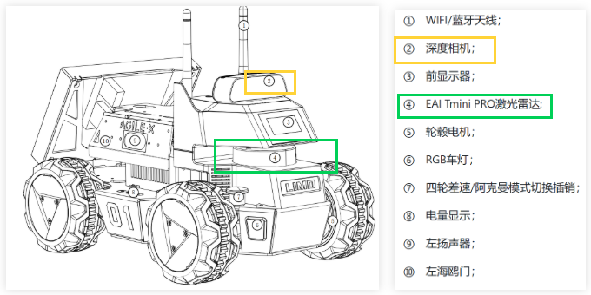
相机：
- 数量：1个深度相机
- 分布（就是每个相机的大致位置，安装位置和姿态）：小车正前方，如上图部件2（base_link_to_camera_link, xyz + quaternions：0.105, 0, 0.1, 0.0, 0.0, 0.0, 1.0）
- 分辨率：

- 视场角：

注：深度相机的测量距离，实际测下来，深在5~6m物体也能感知到，可能精度不是很高，另外深度相机对黑色/反光材质的物体深度信息无感知

我们如果要迁移到现实中，能不用depth模态会方便许多，所以有一种思路就是从RGB中恢复出深度，需要激光雷达相关信息

激光雷达：360° 2D 激光雷达, 见上图部件4
- 最小/最大测距：0.02~12 m
- 视场角：180°（受到小车自身结构的遮挡，前方180°左右的区域采样是正常的）

这里，以后应该还要LiDAR坐标系相对于相机坐标系的旋转和平移 （base_link_to_laser_link, xyz + quaternions：0.105, 0, 0.08, 0.0, 0.0, 0.0, 1.0）。这个标定以后再做，我们先计划做完仿真这一步，目前大致需要这些数据，保证Gap不要太大。

